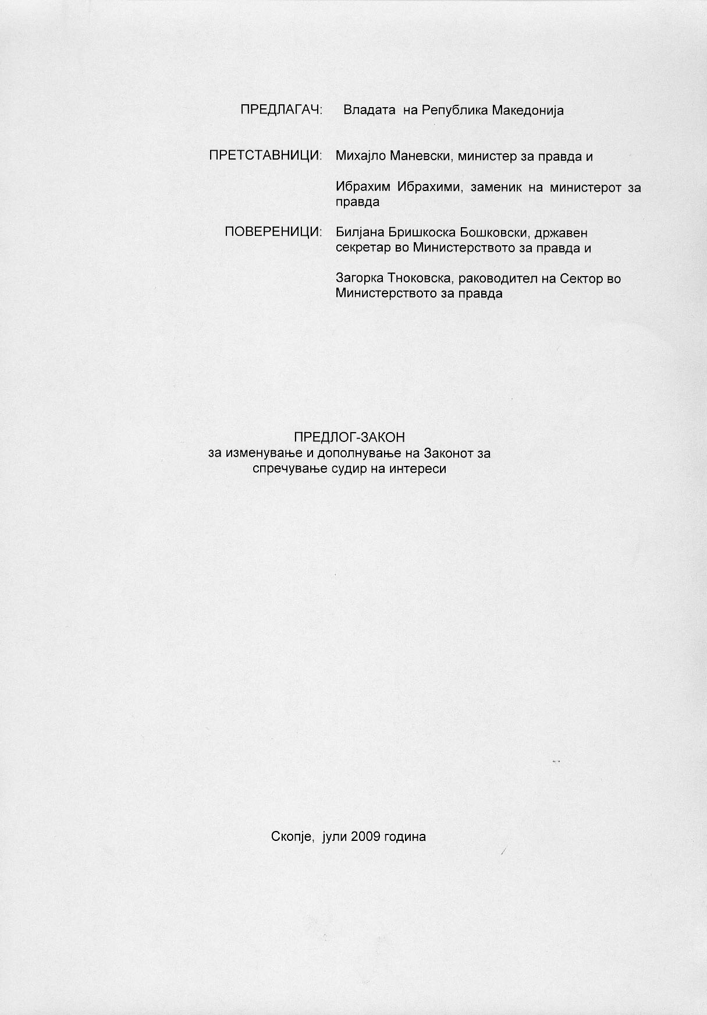
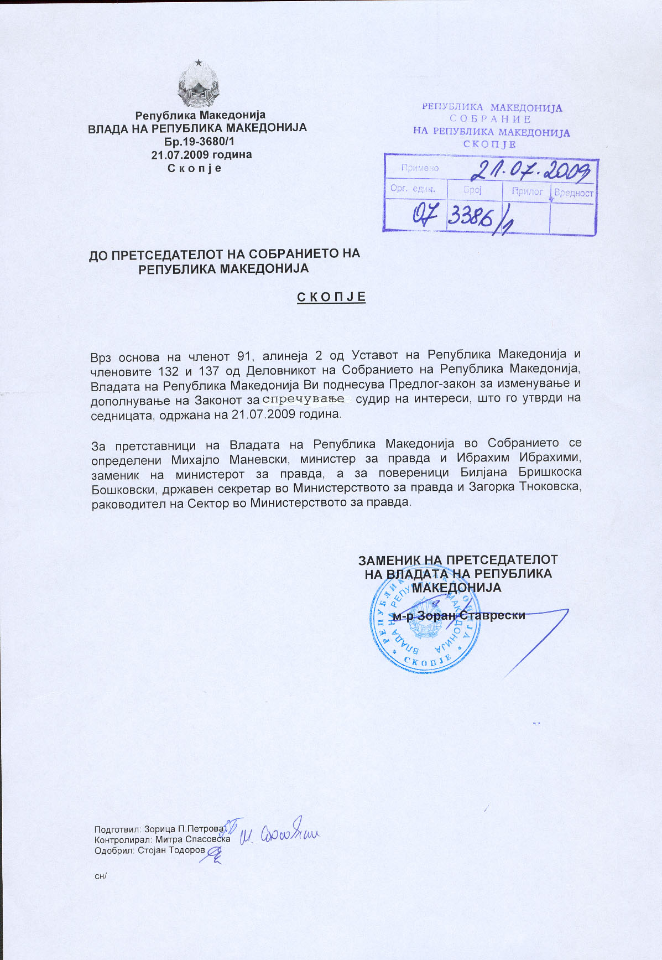

ВОВЕД

I. ОЦЕНА НА СОСТОЈБИТЕ ВО ОБЛАСТА ШТО ТРЕБА ДА СЕ УРЕДИ СО ЗАКОНОТ И ПРИЧИНИ ЗА ДОНЕСУВАЊЕ НА ЗАКОНОТ

Поимот судир на интереси е регулиран во повеќе закони во Република Македонија. Со Законот за судир на интереси и Законот за спречување на корупијата се заокружува правната рамка за регулирање на ова сензитивно прашање. Интенцијата на постоењето на овие закони е да обезбеди институционална основа и механизми за спречување на коруптивното однесување и засилување на интегритетот и свесноста при вршење на јавните овластувања и должности.
Со Законот за спречување судири на интереси, кој е донесен во мај 2007 година за првпат се дефинира судирот на интереси, се пропиша постапката за постапување во случај на судир на интереси, мерките за спречување на судирот на интереси во вршењето на власта и доверени јавни овластувања од страна на службени лица што вршат јавни овластувања.
Во изминатиов период од донесувањето на Законот, а при неговата имплементација се констатираа одредени нејаснотии и непрецизности кои оставаа простор за двосмисленост и различно толкување во решавање на конкретни ситуации.
Со цел надминување на констатираната состојба, беше подготвена Анализа на примената на Законот за спречување на судир на интереси, која покрај останатите наоди, содржи препораки во насока на подготвување на Закон за измени и дополнувања на Законот за судир на интереси.
Пред пристапување на измена на Законот, беше побарана TAIEX поддршка. Експертската помош беше користена во периодот од 5 до 7 мај 2009. Работната група задолжена за подготвување на Закон за измени и дополнувања на Законот за судир на интереси, заедно со експертот од TAIEX ги лоцираше прашањата за кои се препорачa одредена интервенција во Законот.
Според мислењето на експертот, Република Македонија има донесено еден од најпрогресивните закони, законот кој се обидува да ги дефинира и регулира активностите на службените лица во вршењето на јавните овластувања и должности кога е присутен судир на интереси. Таквиот обид јасно ги следи добрите практитики од земјите-членки на ЕУ и ја прави Република Македонија претходник во регионот во делот на антикорупциската легислативна рамка.
Препораките на експертот во однос на промената на Законот за судир на интереси беа во насока на:
- проширување на надлежноста на Државната комисија за спречување на корупција за профилирање на ризикот при изборот на прогласување на конфликт на интереси кога ја спроведува постапката;
- засилување на казните (мерките) за судирот на интереси;
- позитивно стимулирање на службените лица за избегнување, односно постоење на судир на интереси;
- утврдување на постапката за судир на интереси и правно регулирање на заштитата на службените лица пред надлежен орган или суд и
- обезбедување стандардна форма преку која службените лица го пријавуваат судирот на интереси.

Следејќи ги препораките, во Законот особено се обрна внимание на одредбите во кои се утврдува забрана за вршење повеќе дејности, забрана на вршење на дејност по престанокот на вршењето на јавните овластувања и должности, забрана за стекнување на акционерски права и забрана на примање на подароци.

Основна цел на овие одредби е да се спречи службеното лице да ја искористи функцијата или должноста која ја извршува за остварување на лични цели што е во духот на спречување на судирот на интереси.

И со Акциониот план за спроведување на Државната програма за превенција и намалување на појавата на судир на интереси, во мерките е предвидено Измена и дополнување на Законот за спречување на судир на интереси. Препораките за измена се во насока на јасно прецизирање на постапката за судир на интереси, воведување на обврска за пријавување на приватен интерес со воведување на изјава при изборот на функција односно стекнување на статус на државен службеник или лицата со посебни должности и овластувања утврдени со закон.

И со Извештајот на СИГМА од оценската мисија одржана во мај 2008 година, беше препорачано како генерален заклучок дека квалитетот на Законот треба да биде подобрен во разбирање на одредбите и појаснување на неговиот опфат.

Поради сите горе наведени причини се пристапи кон Измена и дополнување на Законот за спречување на судир на интереси.

II. ЦЕЛИ, НАЧЕЛА И ОСНОВНИ ПРИНЦИПИ

Предлогот на Законот чии изменувања и дополнувања се предлагаат се заснова врз истите начела на кои се заснова Законот за спречување судир на интереси.

III. ОЦЕНА НА ФИНАНСИСКИТЕ ПОСЛЕДИЦИ ОД ПРЕДЛОГОТ НА ЗАКОН ВРЗ БУЏЕТОТ И ДРУГИТЕ ЈАВНИ ФИНАНСИСКИ СРЕДСТВА

Законските одредби чие донесување се предлага немаат фискални имликации врз Буџетот на Република Македонија.

IV. ПРОЦЕНКА НА ФИНАНСИСКИТЕ СРЕДСТВА ПОТРЕБНИ ЗА СПРОВЕДУВАЊЕ НА ЗАКОНОТ, НАЧИН НА НИВНО ОБЕЗБЕДУВАЊЕ; ПОДАТОЦИ ЗА ТОА ДАЛИ СПРОВЕДУВАЊЕТО НА ЗАКОНОТ ПОВЛЕКУВА МАТЕРИЈАЛНИ ОБВРСКИ ЗА ОДДЕЛНИ СУБЈЕКТИ

Законските одредби нема да предизвикаат фискални импликации во Буџетот на Република Македонија, затоа што органот надлежен за спроведување на законот е воспоставен и ги извршува работите поврзани со овој закон.

ПРЕДЛОГ НА ЗАКОН
ЗА ИЗМЕНУВАЊЕ И ДОПОЛНУВАЊЕ НА ЗАКОНОТ ЗА СПРЕЧУВАЊЕ СУДИР НА ИНТЕРЕСИ

Член 1
Во Законот за спречување судир на интереси („Службен весник на РМ” бр.70/2007) во член 1 ставот (1), зборовите: “власта и во доверените јавни овластувања од страна на службени лица што вршат јавни овластувања„, се заменуваат со зборовите: “јавните овластувања и должности од страна на службените лица.”

Член 2
Членот 2 се менува и гласи:
“Целта на овој закон е да се обезбеди спречување на злоупотребата на јавните овластувања и должности на службеното лице за остварување на користољубиви цели за себе или блиски лица и да се обезбеди спречување на можноста приватниот интерес на службеното лице да го загрози јавниот интерес.”

Член 3
Во член 3 во став (1) алинејата 1 се менува и гласи:
- „судир на интереси” подразбира судир на јавните овластувања и должности со приватниот интерес на службеното лице, во кој службеното лице има приватен интерес што влијае или може да влијае врз вршењето на неговите јавни овластувања и должности;
Алинеја 2 се менува и гласи:
- „јавни овластувања и должности ” подразбира остварување на работи од јавен интерес под еднакви услови во материјална и нематеријална смисла;
Во алинејата 3 зборовите „работите од јавен интерес” се заменуваат со зборовите „јавните овластувања и должности”
Во алинејата 5 точката се заменува со запирка и се додаваат зборовите:“ како и секое физичко или правно лице со кое службеното лице има приватен интерес“.
Алинејата 6 се менува и гласи:
- „подарок” во смисла на овој закон подразбира пари, хартии од вредност, предмети, права и други услуги понудени на службено лице за вршење односно невршење јавно овластување или должност.
По алинејата 7 се додава нова алинеја 8 која гласи:
- “изјава за судир на интереси„ во смисла на овој закон е изјава на службеното лице која содржи податоци за неговите лични и приватни интереси во вршењето на јавните овластувања и должности.

Ставот (2) се менува и гласи:
„(2) Службено лице, во смисла на овој закон се: претседателот на Република Македонија, пратениците, градоначалниците, амбасадорите и другите именувани лица на Република Македонија во странство; избраните и именувани лица од и во Собранието на Република Македонија и Владата на Република Македонија, органите на државната управа и други државни органи, органите на судската власт, јавните претпријатија, установи, други правни лица на централната и локалната власт, државните службеници и лицата со посебни должности и овластувања утврдени со закон.

Член 4
Во член 8 ставовот (1) се брише.
Во ставот (2) кој станува став (1) зборовите : “ изврвршување на функцијата и заштита на јавниот интерес“ се заменуваат со зборовите:
“вршење на јавните овластувања и должности. „
Ставот (3) се брише.

Член 5
Членот 9 се менува и гласи:
„ (1) Службеното лице кое пред стапување на вршењето на јавни овластувања или пред стекнување на статусот на државен службеник односно пред вработувањето како лице со посебни должности и овластувања утврдени со закон, кој како сопственик управувал со трговско друштво или установа, за време на вршењето на јавните овластувања или должности, должен е управувањето да му го довери на друго лице или посебно тело, освен на лицата од член 3 став 1 алинеја 5 од овој закон.“

Член 6
Член 10 се брише.

Член 7
Членот 15 се менува и гласи:
„(1) Службеното лице при вршењето на јавните овластувања и должности не смее да прима подарок освен во случаите утврдени со Законот за користење и располагање со стварите на државните органи.“

Член 8
Во членот 16 зборовите: “ за настанот до надлежниот орган кој го избрал , односно именувал“ се заменуваат со зборовите: „до Државната комисија.“

Член 9
Членот 17 се менува и гласи:
„(1) Службеното лице, во рок од една година по престанокот на вршењето на јавните овластувања или должности, односно по престанокот на вработувањето, не може да се вработи во трговско друштво во кое вршел надзор или имал воспоставено било каков договорен однос при вршењето на јавните овластувања или должности.
(2) Службено лице, во рок од три години по престанокот на вршењето на јавните овластувања или должности, односно по престанокот на вработувањето, не може да стекне по било кој основ акции односно удели во правното лице во кое работел, односно вршел надзор.
(3) Ако службеното лице, во рокот утврден во ставот (2) на овој член се стекне со акции односно удели по пат на наследување, должно е тоа да го пријави до Државната комисија.
(4) Службеното лице, во рок од две години по престанување на вршењето на јавните овластувања или должности односно по престанокот на вработувањето, не може да врши застапување на физичко или правно лице од органот во кој претходно работел, ако учествува во донесување на одлука по конкретен предмет.„ “

Член 10
Називот на Глава VIII се менува и гласи:
“Глава VIII. ЧЛЕНСТВО ВО УПРАВНИ И НАДЗОРНИ ОРГАНИ”

Член 11
Членот 18 се менува и гласи:
“(1) Службеното лице не може да биде член на управен или надзорен орган во трговско друштво.
(2) По исклучок од ставот (1) на овој член, државен службеник и лице со посебни должности и овластувања утврдени со закон, може да биде член на управен или надзорен орган во трговско друштво.”

Член 12
Членот 19 се брише.

Член 13
Во називот на Глава IX, по зборот:„ граѓани” се додаваат зборовите: „и фондации”.

Член 14

Во член 20 во ставот (1), по зборовите “здружение на граѓани” се додаваат зборовите: “и фондации.”
По ставот (1) се додаваат два нови става (2) и (3) кои гласат:
“ (2) Службеното лице може да биде член на управни или надзорни органи на непрофитни организации, здруженија на граѓани и фондации кои извршуваат научни, културни, спортски, хуманитарни и слични дејности, без право на надоместок, освен за патните трошоци во врска со дејноста на тие организации, здруженија и фондации.
(3) Во случаите од ставот (2) на овој член службеното лице е должно да ја извести Државната комисија во рок од 30 дена. “

Член 15

По членот 20 се додава нова глава IX-а и четири нови члена 20-а, 20-б , 20-в и 20 –г кои гласат:

„IX-а ИЗЈАВА ЗА ИНТЕРЕСИ

Член 20-а
Службеното лице при преземањето на вршење на јавните овласувања или должности, во рок од 30 дена, e должно да поднесе изјава за постоење или непостоење на судир на интереси до Државната комисија.

Член 20-б
Државните службеници по стекнување на статусот на државен службеник и лицата со посебни должности и овластувања утврдени со закон, по вработувањето, се должни во рок од 30 дена да поднесат изјава за постоење или непостоење на судир на интереси во органот во кои се стекнале со статус на државни службеници, односно се вработени.

Член 20-в
Ако за време на вршењето на јавните овластувања и должности, службеното лице се најде во состојба на судир на интереси, должно е во рок од 30 дена од настанатата промена да ја извести Државната комисија.

Член 20-г
Формата и содржината на образецот за изјавата за интереси од членовите 20-а и 20-б од овој закон ги пропишува Државната комисија.“

Член 16
Во член 21 во ставот (1) алинејата 7 се менува и гласи:
“ – ги изрекува мерките утврдени со овој закон.”

Член 17
Членот 22 се менува и гласи:
„(1) Постапката за утврдување судир на интереси Државната комисија ја спроведува врз основа на начелата на законитост, доверливост, објективност и непристрасност.
(2) Постапката за утврдување постоење судир на интереси ја поведува и спроведува Државната комисија:
- по службена должност,
- по барање на службеното лице,
- врз основа на пријава на друго лице, и
- по барање на функционерот кој раководи со органот.
(3) Постапка за утврдување постоење судир на интереси може да се поведе и врз основа на анонимна пријава, доколку наводите во истата се основани.
(4) Државната комисија за потребите на постапката и утврдување на фактичката состојба, прибира документи, податоци и информации од физички и правни лица, како и од службеното лице.
(5) Субјектите утврдени во ставот (4) на овој член се должни да ги достават документите, податоците и информациите со кои располагаат во рок од 15 дена од денот на приемот на барањето од Државната комисија.
(6) Ако субјектите утврдени во ставот (4) на овој член не се произнесат во рокот утврден во ставот (5) на овој член, Државната комисија ги проверува наводите за постоење на судир на интереси по службена должност.
(7) Државната комисија е должна да донесе одлука за постоење или непостоење на судир на интереси во рок од 30 дена по произнесувањето на субјектите од ставот (4) на овој член односно по проверката на наводите.“

Член 18
Членот 23 се менува и гласи:
“(1) Ако Државната комисија констатира постоење на судир на интереси должна е да го извести службеното лице и да побара од него, во рок од 15 дена од доставување на одлуката да го отстрани судирот на интереси.
(2) Ако службеното лице постапи по укажувањето, Државната комисија ја запира постапката и за тоа ги известува службеното лице и подносителот на пријавата.
(3) Ако службеното лице не постапи согласно со ставот (1) на овој член Државната комисија донесува одлука за изрекување мерка јавна опомена, која што му ја доставува на службеното лице.
(4) Ако службеното лице на кое му е изречена мерката јавна опомена во рок од 15 дена од приемот на одлуката не преземе дејствија за отстранување на судирот на интереси и за тоа не ја извести Државната комисија, Државната комисија пред надлежниот орган ќе покрене иницијатива за престанок на вршењето на јавните овластувања односно иницијатива за поведување дисциплинска постапка за утврдување на дисциплински престап.“

Член 19
Членот 24 се брише.

Член 20
Во членот 25 став (1) се менува и гласи:
„(1) На службеното лице му се изрекува една од следниве мерки:
- јавна опомена :
- иницијатива за разрешување на вршење на јавните овластувања или должности: и
- иницијатива за поведување на дисциплинска постапка за утврдување на дисциплински престап.“

Член 21
Член 26 се менува и гласи:
„(1) Мерката јавна опомена на службеното лице му се изрекува ако се утврди дека тоа постапило спротивно на одредбите на овој или друг закон што довело до значително нарушување на вршењето на јавните овластувања и должности.
(2) Мерката иницијатива за разрешување на вршење на јавните овластувања или должности односно иницијатива за поведување на дисциплинска постапка за утврдување на дисциплински престап, на службеното лице му се изрекува ако претходно му била изречена мерката јавна опомена.“

Член 22
Членовите 27 и 28 се бришат.

Член 23

Во членот 29 ставот (1) се менува и гласи:
„(1) Против одлуката од член 23 став (4) од овој закон, со која на службеното лице му се изрекува една од мерките утврдени во член 25 став (1) од овој закон, службеното лице може да поведе постапка пред надлежниот орган или суд.“

Член 24

Член 30 се менува и гласи:
“ (1) Државната комисија ја известува јавноста за случаите на судир на интереси по кои таа постапувала, во согласност со закон.
(2) Државната комсија е должна податоците до кои дошла при водење на постапката да ги чува од злоупотреби за дискриминирање или омаловажување на службеното лице.”
Член 25
По членот 31 се додава нова глава XIII-а и два нови члена 31-а и 31-б кои гласат:
“ ГЛАВА XIII-а. ПРЕКРШОЧНА ОДРЕДБИ

Член 31-а

(1) Глоба во износ од 500 до 1000 евра во денарска противвредност за прекршок ќе му се изрече за прекршок на физичкото лице доколку постапи спротивно на одредбите од член 17 на овој закон.
(2) Глоба во износ од 3000 до 5000 евра во денарска противвредност ќе му се изрече за прекршок на одговорното лице во правното лице доколку постапи спротивно на одредбите од член 17 на овој закон.
(3) Глоба во износ од 1000 до 3000 евра во денарска противвредност за прекршок ќе му се изрече за прекршок на службено лице доколку постапи спротивно на одредбите од членовите 20-а и 20-б на овој закон.

Член 31-б

Прекршочната постапка од член 31 од овој закон ја води и прекршочните санкции ги изрекува надлежен суд.“

ПРЕОДНИ И ЗАВРШНИ ОДРЕДБИ

Член 26
Подзаконскиот акт од член 20-г од овој закон , Државната комисија ќе го пропише во рок од три месеци од денот на влегувањето во сила на овој закон.

Член 27
Се задолжуваат службените лица, во смисла на овој закон, да достават изјава за судир на интереси во рок од од три месеци од денот на влегувањето во сила на актот од член 20-г на овој закон.

Член 28
Се овластува Законодавно-правната комисија на Собранието на Република Македонија да утврди пречистен текст на Законот за спречување на судир на интерси.

Член 29
Овој закон влегува во сила осмиот ден од денот на објавувањето во “Службен весник на Република Македонија”.

ОБРАЗЛОЖЕНИЕ НА ПРЕДЛОГ-ЗАКОНОТ ЗА ИЗМЕНУВАЊЕ И ДОПОЛНУВАЊЕ НА ЗАКОНОТ ЗА СУДИР НА ИНТЕРЕСИ

I. ОБЈАСНУВАЊЕ НА СОДРЖИНАТА НА ОДРЕДБИТЕ НА ПРЕДЛОГ-ЗАКОНОТ
Предлогот на Законот за изменување и дополнување на Законот за судир на интереси содржи одредби со кои се проширува опфатот на лицата на кои се однесува. Имено, ваквата инетервенција е одговор на препораката дадена од страна на СИГМА во рамки на оценската мисија за интегритетот во јавниот сектор 2008 година.
Понатаму, се засилува позицијата на Државната комисија за спречување на корупција во разрешување на судирот на интереси, се доуредува постапката за утврдување на судир на интерси, се воведува нов инструмент за евидентирање на судирот на интерси, а се предвидуваат и прекршочни санкции за непостапување согласно Законот.
Во членот 1 зборот „власта„ се заменува со зборовите „ јавните овластувања и должности од страна на службените лица„ од причина што со Законот се опфатени не само функционерите, како носители на власта туку и државните службеници и лицата со посебни должности и овластувања утврдени со закон.
Се предлага и нова формулација на членот 2, со цел злоупотребата на јавните овластувања да се прошири не само кај службеното лице за остварување на користољубиви цели за себе туку и за блиски лица, притоа прецизирајќи го поимот „блиски лица“ во поимникот во членот 3.
Во членот 3 став (1) се утврдува значење на поимите и изразите употребени во овој закон, додека во ставот (2) се врши таксативно набројување на службените лица, во смисла на овој закон.Новината се однесува, воглавно на додавање на државните службеници и лицата со посебни должности и овластувања, утврдени со закон.
Предложеното решение во членот 4 има за цел да го нагласи императивниот карактер на одредбата за забрана на вршење дејност која може да влијае на непристрасно вршење на јавни должности и овластувања на службеното лице во времето на извршувањето на јавните овластувња и должности.
Во членот 5 изрично се предвидува обврската за службеното лице за отстапување на управување на трговско друштво или установа со која управувал пред стапување на функцијата, односно должноста.
Со воведување на оваа обврска за службените лица се губи смислата од постоење на постојниот член 10, па оттаму во членот 6 од Предлогот истиот се брише.
Со членот 7 се утврдува забрана за примање на подароци на службените лица при вршење на јавните овластувања и должности освен во случаите утврдени со Законот за користење и располагање со стварите на државните органи. Во истиот член се посочува и државниот орган (Државната комисија за спречување на судир на интереси) до кој се поднесува писмен извештај за понуден подарок или друга корист поврзана со извршувањето на јавното овластување и службената должност.
Во членот 8 сепак се предвидува обврската за поднесување на извештај до Државната комисија за спречување на корупција, доколку на службеното лице спротивно на овој закон му е понуден подарок или друга корист.
Со членот 9 се прошируваат ограничувањата за службеното лице по напуштање на должноста и се прецизира периодот во кој не можат да остваруваат одредени права. Особено е значајна новината според која, службеното лице по престанокот на вршењето на јавните овластувања или по престанокот на вработувањето во период од една година не може да се вработи во приватно претпријатие или акционерско друштво во кое работело или вршело надзор.
Со членот 10 се предлага да се измени називот на главата VIII - Членство во управни и надзорни органи. Во членот 11 јасно и недвосмислено се утврдува забрана за членување во управен или надзорен орган во трговско друштво, освен за државните службеници и лицата со посебни должности и овластувања.
Со член 12 се брише член 19, што произлегува од претходно изменетите и дополннети членови во кои е содржана материјата од овој член.
Со член 13 се проширува називот на главата со додавање на зборовите и фондации.
Во членот 14 се регулира можноста за службените лица за учество во управни или надзорни органи во непрофитни организации, здруженија на граѓани и фондации.
Во членот 15 се додава нова глава и четири нови члена 20-а, 20-б, 20-в и 20-г со која се воведува обврска за поднесување на изјава за постоење или непостоење на судир на интереси.
Во членовите од 16 до 21 од Предлогот се утврдува постапката за утврдување на судир на интереси и мерките што им се изрекуваат на службените лица при постоење на судир на интереси.
Со членот 22 се бришат постојните членови 27 и 28, од причина што истите се инкорпорирани во текстот на законот.
Во членот 23 се утврдува заштита на службените лица пред надлежен суд или орган кога им е донесена одлука за судир на интереси од страна на Државната комисија.
Со измените на членот 30, уредени во членот 24 од Предлогот на Законот се обврзува Државната комисија транспарентно да ја информира јавноста за случаите на судир на интереси по кој таа постапувала, но се разбира во согласност со режимот утврден во Законот за заштита на личните податоци и Законот за слободен пристап до информации од јавен карактер.

Во членот 25 се воведува глава XIII-a. ПРЕКРШОЧНИ ОДРЕДБИ
Постојниот закон не предвидува прекршочни одредби што по оцена на предлагачот претставуваше недостаток за негова ефикасна и ефективна примена Поради ова, со прекршочната одредба се предлагаат глоби во определениот износ за субјектите засегнати со овој закон, со што се очекува дека ќе се подигне степенот на законито постапување во однос на утврдување и разрешување на судирот на интереси на службените лица.
Понатаму следуваат преодни и завршни одредби.
Во членот 26 се создава обврска за Државната комисија да пропише и донесе во рок од три месеци образец на изјава за судир на интереси.
Со членот 27, кој е од технички карактер, се задолжува Законодавно-правната комисија на Собранието на Република Македонија да утврди пречистен текст на Законот за спречување на удир на интереси, заради негово полесна и поедноставна примена.
Во членот 28 се утврдува обврска за службените лица за поднесување на изјава за судир на интереси во рок од шест месеци од влегување на сила на овој закон.
И на крајот, во член 29 се утврдува vacatio legis за примената на овој закон.

II. МЕЃУСЕБНА ПОВРЗАНОСТ НА РЕШЕНИЈАТА
СОДРЖАНИ ВО ПРЕДЛОЖЕНИТЕ ОДРЕДБИ

Решенијата што се предлагаат на одредбите од Законот со кој треба да се измени и дополни постојниот Закон за спречување судир на интереси имаат за цел да се создаде појасна и применлива правна регулитива што ево функција на елиминирање на појавите од овој вид.

III. ПОСЛЕДИЦИ ШТО ЌЕ ПРОИЗЛЕЗЛЕЗАТ
ОД ПРЕДЛОЖЕНИТЕ РЕШЕНИЈА

Со донесувањето на предложениот закон ќе се создаде правен основ за потранспарентно вршење на јавните овластувања и должности од странанан службените лица, јасни одредби за постапување на сите чинители компетентни на овој план и запретени казни што би дале и позотовни ефекти.

ОДРЕДБИ ОД ЗАКОН ЗА СПРЕЧУВАЊЕ СУДИР НА ИНТЕРЕСИ КОИ СЕ МЕНУВААТ
Сл.Весник на Р.Македонија бр. 70 од 05.06.2007 година

I. ОПШТИ ОДРЕДБИ
Член 1
(1) Со овој закон се дефинира судирот на интереси, постапувањето во
случај на судир на интереси, мерките за спречување на судирот на интереси во вршењето на власта и во доверени јавни овластувања од
страна на службени лица што вршат јавни овластувања.
(2) За примената на овој закон надлежна е Државната комисија за спречување на корупцијата (во натамошниот текст: Државната комисија).
Член 2
Целта на овој закон е да се обезбеди спречување на злоупотребата на власта и доверените јавни овластувања на службеното лице за остварување на лични или користољубиви цели и да се обезбеди спречување на можноста приватниот интерес на службеното лице да дојде во судир со јавниот интерес.

II. ЗНАЧЕЊЕ НА ПОИМИТЕ И ИЗРАЗИТЕ УПОТРЕБЕНИ ВО ОВОЈ ЗАКОН

Член 3
(1) Одделни поими употребени во овој закон го имаат следново значење:
- "судир на интереси" подразбира состојба кога приватниот интерес на службеното лице е во спротивност со јавниот интерес или кога приватниот интерес влијае или може да влијае врз неговата непристрасност при вршењето на работите од јавен интерес;
- "судир меѓу приватниот и јавниот интерес" постои кога со вршењето
на службено или друго дејствие директно или индиректно се влијае врз материјалните или нематеријалните интереси на службеното лице или врз интересите на членовите на неговото семејство;
- "приватен интерес" подразбира материјален или нематеријален интерес на службеното лице што може да влијае врз неговото одлучување при вршењето на работите од јавен интерес;
- "корист, лична корист или користољубивост" подразбира стекнување
на имот и имотни права или други права (материјални и нематеријални) што на лицето не треба да му припаѓаат;
- "блиски лица" се лицата во брачна или вонбрачна заедница со службеното лице, роднини по крв во права линија и во странична линија до четврти степен, посвоителот и посвоеникот, роднините по сватовство до втор степен;
- "подарок" во смисла на овој закон подразбира пари, предмети, права и други услуги без надоместок кои го доведуваат службеното лице во подредена или зависна положба во однос на давателот на услугата;
- "јавен интерес" е поширок општествен интерес за општото добро и
напредок на сите граѓани под еднакви услови во материјална и нематеријална смисла којшто може да биде загрозен со предизвикување штета од материјална и нематеријална природа поради настанување судир на приватниот со јавниот интерес.
(2) Службено лице, во смисла на овој закон, се претседателот на
Република Македонија, поставените амбасадори и пратеници на Република Македонија во странство и именувани лица од претседателот на Република Македонија; избран или именуван функционер во Собранието на Република Македонија, во Владата на Република Македонија, во органите на државната управа, во судовите и други органи и организации што вршат определени стручни, управни и други работи во рамките на правата и должностите на Република Македонија, во општините и градот Скопје, како и други лица кои вршат јавни овластувања.

Член 8
(1) Во случај на судир на интереси меѓу приватниот и јавниот интерес, службеното лице е должно да постапи според јавниот интерес.
(2) Службеното лице во време на извршувањето на јавните овластувања и должности не смее да врши никаква дејност која може да влијае на непристрасно извршување на функцијата и заштита на јавниот интерес.
(3) За извршување на приватна дејност, согласно со ставот (1) на овој
член не се смета управувањето на сопствен имот како што се куќа за
живеење на службеното лице, куќа за одмор, земјиште и слично, водење селски имот, како и научно-истражувачка, уметничка и културна дејност.

Член 9
(1) Службеното лице кое пред стапување на функцијата како сопственик сам управувал со трговско друштво или установа, вршел професија или друга приватна дејност, за време на извршувањето на функцијата согласно со закон, управувањето му го доверува на друго лице или посебно тело.
(2) Лицето од ставот (1) на овој член не може да биде брачниот другар на службеното лице, односно лицето со кое живее во вонбрачна заедница, роднините по крв по права линија и посвоителот и посвоеникот.
(3) Лицето од ставот (1) на овој член не може да биде роднина по
странична линија до четврти степен и роднини по сватовство до втор
степен, доколку живеат со службеното лице во иста семејна заедница.

Член 10
Службеното лице кое пред да стапи на функцијата вршело само определена дејност може за време на извршувањето на функцијата согласно со закон да му го довери вршењето на дејноста на лице кое ќе го овласти.

VI. ЗАБРАНА ЗА ПРИМАЊЕ ПОДАРОЦИ

Член 15
(1) Службеното лице не смее да прима подароци чиј износ ја надминува вредноста од 100 евра во денарска противвредност.
(2) Службеното лице не смее да прима пари, хартии од вредност без разлика на висината на износот, како и златни и други скапоцени предмети.

Член 16
На службеното лице на кое спротивно на одредбите од овој закон му е
понуден подарок или друга корист поврзана со извршувањето на службената должност, должно е да ја одбие таквата понуда, да го утврди идентитетот на понудувачот, а ако се работи за подарок што не може да биде вратен, службеното лице е должно без одлагање тоа да го пријави на надлежниот орган, да ги наведе сведоците и други докази, веднаш, а најдоцна во рок од 48 часа, да поднесе писмен извештај за настанот до надлежниот орган кој го избрал, односно именувал.

VII. ОГРАНИЧУВАЊЕ ПО НАПУШТАЊЕ НА ДОЛЖНОСТА

Член 17
(1) Службеното лице по престанување на вршењето на службената
должност во смисла на овој закон не може во период од најмалку една
година да управува или да врши ревизија во правното лице во кое една година пред заминувањето од работното место неговите должности биле директно поврзани со супервизија или контрола.
(2) Службеното лице по престанување на вршењето на службената
должност, во смисла на овој закон, не може во период од најмалку една година да стапува во договорни обврски и деловна соработка со правно лице во кое претходно работело.
(3) Службеното лице најмалку две години по престанување на вршењето на службената должност не може да врши застапување на физичко или правно лице од органот во кој претходно работел ако учествувал во донесување на одлука по конкретен предмет .

VIII. ЧЛЕНСТВО ВО ТРГОВСКИ ДРУШТВА, УПРАВЕН И НАДЗОРЕН ОДБОР ВО ТРГОВСКИТЕ ДРУШТВА

Член 18
(1) Службеното лице кое е член во органите на управување на трговското друштво за време на вршењето на службената, односно јавната должност ќе ги пренесе своите права од друштвото на друго лице. Тоа лице или посебно тело кое ќе ги остварува правата во друштвото ќе постапува во свое име, а за сметка на службеното лице.
(2) Лицето од ставот (1) на овој член не може да биде член на управен или надзорен одбор во трговско друштво.
(3) Службеното лице може да биде член на управни или надзорни органи на непрофитабилни организации, здруженија на граѓани и други правни лица кои извршуваат научни, културни, спортски, хуманитарни и слични дејности, но без право на надоместок, освен за
патните трошоци во врска со дејноста на тие организации, здруженија и правни лица.
(4) Во случаите од ставот (3) на овој член службеното лице е должно да ја извести Државната комисија во рок од 30 дена.

Член 19
(1) Службено лице не може во текот на траењето на мандатот, односно должноста и во рок од три години по престанокот на функцијата, да стекне по кој и да е основ и во кој и да е облик акционерски права во правното лице над кое тој или органот во кој работи или работел врши, односно вршел надзор, освен ако тие права ги стекнал по пат на наследување.
(2) Стекнувањето на акционерски права за време на траењето и по
престанокот на мандатот, службеното лице од ставот (1) на овој член е должно тоа да го пријави до Државната комисија.

IX. СПРЕЧУВАЊЕ СУДИР НА ИНТЕРЕСИ ПРИ АКТИВНОСТ ВО
ЗДРУЖЕНИЈА НА ГРАЃАНИ

Член 20
(1) Службеното лице кое членува во здружение на граѓани не смее да ги злоупотребува информациите и податоците со кои располага при
вршењето на својата должност како и да стекнува добивка за себе или за лицата од членот 3 став (1) алинеја 5 на овој закон при остварувањето на неговите активности во рамките на здружението на граѓани.
(2) Службеното лице кое членува во здружение на граѓани не смее да биде член на органите на управување ниту да биде на која било раководна функција во здружението.

Х. НАДЛЕЖНОСТИ НА ДРЖАВНАТА КОМИСИЈА

Член 21
Државната комисија ги има следниве надлежности:
- ја донесува Државната програма со Акционен план за превенција и
намалување на појавата на судир на интереси,
- дава мислења за предлози на закони од значење за спречување судир на интереси,
- разгледува случаи на судир на јавниот и приватниот интерес утврдени со овој или друг закон,
- поднесува извештај за својата работа и за преземените мерки и
активности до Собранието на Република Македонија, а извештајот го
доставува до Владата на Република Македонија и до медиумите,
- соработува со други државни органи во спречувањето на појавата на судир на интереси,
- презема активности за едукација заради откривање на судир на
интереси согласно со овој или друг закон,
- дава иницијатива за примена на мерки на одговорност на службеното лице утврдени со овој закон во случаите кога ќе се утврди постоење судир на интереси,
- ја известува јавноста за случаите на судир на интереси и
- врши и други работи утврдени со овој и друг закон.

XI. ПОСТАПКА ПРЕД ДРЖАВНАТА КОМИСИЈА

Член 22
(1) Постапката за утврдување на постоење судир на интереси ја поведува и спроведува Државната комисија по сопствено наоѓање или по барање на службено лице.
(2) Постапката за утврдување на судир на интереси Државната комисија ја спроведува врз основа на начелата на законитост, доверливост, објективност, непристрасност и неселективност.
(3) Државната комисија ќе поведе постапка за утврдување на постоење судир на интереси и врз основа на пријава на друго лице, врз основа на анонимна пријава, како и по барање на органот каде што е вработено службеното лице.
(4) Државната комисија за поведувањето на постапката согласно со
ставовите (1) и (3) од овој член, ќе го извести службеното лице и ќе
побара негова изјава за наводите во пријавата.

Член 23
(1) Државната комисија може сама да ги провери наводите за постоење судир на интереси или да побара проверката да ја извршат други надлежни органи за утврдување на постоење судир на интереси.
(2) Државната комисија ја запознава јавноста за конечните податоци од спроведената постапка за утврдување на постоење судир на интереси во рок од 30 дена од денот на започнување на постапката.

Член 24
(1) Државната комисија е должна од службеното лице да побара податоци за неговата имотна состојба или за имотната состојба на членовите на неговото семејство и на нему блиски лица, за промените во имотната состојба, за дејноста што ја врши тој или член на неговото семејство, приходите кои ги остварува или други податоци од значење за примената на овој закон.
(2) Државната комисија при спроведувањето на постапката од ставот (1)на овој член постапува согласно со закон.

XII. ВИДОВИ НА МЕРКИ

Член 25
(1) На службеното лице му се изрекува една од следниве мерки:
опомена, јавна опомена и иницијатива за разрешување.
(2) Мерките јавна опомена и иницијатива за разрешување се објавуваат во средствата за јавно информирање.

Член 26
(1) На службеното лице мерката опомена му се изрекува ако се утврди постоење на повреда на одредбите на овој закон, а таа повреда битно не влијае на извршувањето на службените должности од страна на службеното лице.
(2) Мерката јавна опомена на службеното лице му се изрекува ако се
утврди дека тоа постапило спротивно на одредбите на овој или друг закон што довело до значително нарушување на вршењето на службените должности на службеното лице.
(3) Мерката иницијатива за разрешување на службеното лице, му се
изрекува ако претходно му била изречена една од мерките од ставовите (1) и (2) на овој член.

Член 27
(1) Државната комисија во текот на водењето на постапката може да
побара од службеното лице да ги отстрани последиците кои го предизвикале постоењето судир на интереси во рок од 15 дена од денот на дознавањето за постоење судир на интереси.
(2) Ако службеното лице ги отстрани последиците во рокот определен во ставот (1) од овој член, Државната комисија ќе ја запре постапката и за тоа ќе го извести подносителот на пријавата во рок од 15 дена од денот на запирањето на постапката.

Член 28
(1) Мерките од членот 25 став (1) на овој закон ги изрекува органот во кој е вработено службеното лице во рок од 30 дена од денот на завршувањето на постапката за утврдување на постоење судир на интереси од Државната комисија.
(2) Органот од ставот (1) на овој член за изречената мерка утврдена
во членот 25 став (1) од овој закон е должен да ја извести Државната
комисија во рок од 15 дена од денот на донесувањето на одлуката.
(3) Ако органот каде што е вработено службеното лице не постапи во
согласност со ставовите (1) и (2) од овој член, Државната комисија,
против одговорното лице во надлежниот орган или одговорното лице во правното лице, ќе покрене иницијатива за поведување постапка пред надлежен орган за утврдување на неговата одговорност.

Член 29
(1) Против одлуката со која на службеното лице му се изрекува една од мерките утврдени во членот 25 став (1) од овој закон, службеното лице може да поведе постапка пред надлежниот суд.
(2) Надлежниот суд од ставот (1) на овој член е должен да одлучи во рок од три месеца од денот на поведувањето на постапката.

XIII. ОБВРСКА ЗА ИЗВЕСТУВАЊЕ НА ЈАВНОСТА ЗА СЛУЧАИТЕ НА
СУДИР НА ИНТЕРЕСИ
Член 30
(1) Државната комисија е должна при известувањето на јавноста да
обезбеди заштита на личните податоци за службеното лице од злоупотреби, а особено за податоците за службеното лице кога одредена ситуација не претставува судир на интереси.
(2) Податоците кои не претставуваат повреда на одредбите на овој закон, не можат да се објават во јавноста без согласност на службеното лице на кое се однесуваат.

